ウィズセンター 出前・来所講座のご案内
ウィズセンターでは、岡山県内の各団体（地域コミュニティ、女性会、老人会、ＰＴＡなど）や学校、職場などに向けて男女共同参画などを学習してみたい方々を対象に、出前講座（オンライン含む）・来所講座を行っています。
講座の内容は，パワーポイント等を使って、楽しくわかりやすいものにしています。ウィズセンターの出前・来所講座をぜひ、ご利用ください。

★講 師：ウィズセンター職員
★内 容：男女共同参画の基礎、DV（ドメスティックバイオレンス）とは、男女の人権など
（内容について、ご希望がありましたらお気軽にご相談ください。）
※講師への謝金は不要です。
※出前講座は令和5年度よりオンラインでも実施しています。

★出前・来所講座お申し込みは…★
ウィズセンターへお電話ください！
電話：０８６－２３５－３３０７

☆次の事項をお知らせください☆
○希望の日時・開催場所
○研修の内容
○参加人数
○参加対象（自治会、女性会、事業所、ＰＴＡなど）
【来所時のお願い】
※きらめきプラザ駐車場には限りがあります。公共交通機関を利用してお越しください。
※大型バスの場合、きらめきプラザ前での乗降は可能ですが、駐車は出来ません。

出前・来所講座の様子
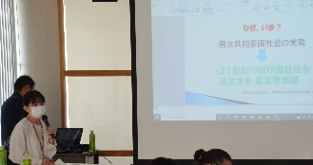
【お申込み・お問い合わせ先】
〒700-0807
岡山市北区南方2-13-1 きらめきプラザ６階
岡山県男女共同参画推進センター
(ウィズセンター)
TEL 086-235-3307 FAX 086-235-3306
Eメール danjo@pref.okayama.lg.jp

平成 年 月 日
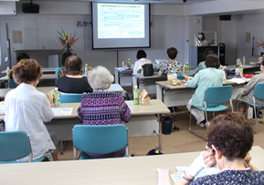

令和 年 月 日
＊＊＊裏面様式により電話、ファクシミリ、郵送またはＥメールでお申し込みください。＊＊＊

岡山県男女共同参画推進センター
所 長 様

住所
団体名
代表者名
（ ＴＥＬ： － － ）

出前・来所講座申込書

岡山県男女共同参画推進センターで行っている【 出前・来所 講座 】を以下の
要領で申し込みます。 （該当する項目を○で囲んでください。）

開催月日（曜日） | 令和 年 月 日（ ）
開催時間 | 午前 ： ～ ：  午後 ： ～ ：
開催場所 | 会場名：  所在地：
参加（予定）人数 | 人
参加対象
研修・学習内容 | ・テーマ  ・その他（ご要望等）
連絡先  （ご担当者様） | 氏 名  住 所  TEL： FAX：  Ｅメールアドレス：
■問合せ・申し込み先
岡山県男女共同参画推進センター（ウィズセンター）
〒700-0807 岡山市北区南方2-13-1
きらめきプラザ(岡山県総合福祉・ボランティア・NPO会館）6階
TEL：086-235-3307 FAX：086-235-3306
Eメール：danjo@pref.okayama.lg.jp

